
REPUBLIQUE DU BENIN
**************
MINISTERE DE LA DECENTRALISATION ET DE LA GOUVERNANCE LOCALE
********************

DEPARTEMENT DE LA DONGA
*********************

COMMUNE DE BASSILA
*********************
RAPPORT DEFINITIF D’ETUDES DE FAISABILITE ET D’ELABORATION DES PLANS D’AMENAGEMENT DES SITES TOURISTIQUES DE LA COMMUNE DE BASSILA :
SITE MONT KELINA

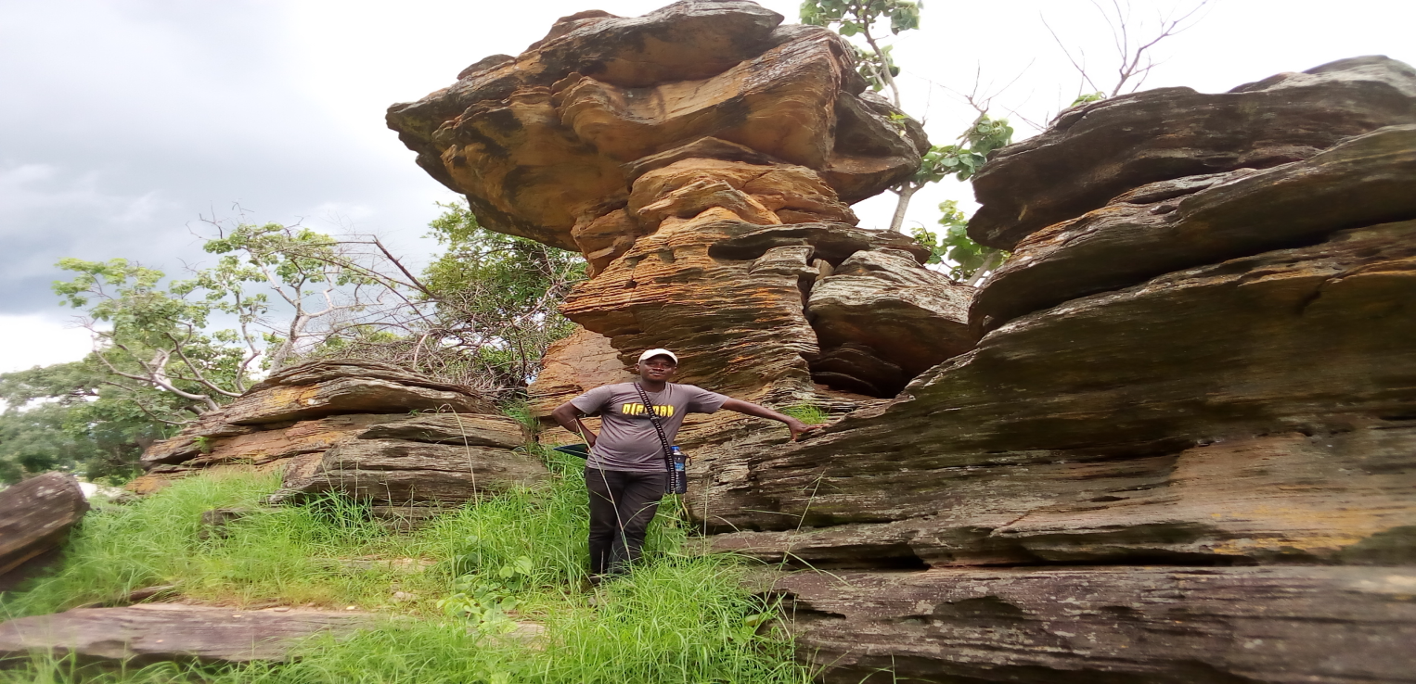
Réalisé par:
SECOFIBENIN Sarl
Tél: (+229) 95 11 87 83
E-mail: secofibenin@gmail.com
Décembre 2021

Avant-propos/remerciements
L’étude de faisabilité et élaboration des plans d’aménagement du mont Kélina a été élaboré par le cabinet d’étude SECOFI BENIN SARL avec l’appui technique de :
- Colonel Théophile KAKPO, Directeur Général des Forêts et des Ressources Naturelles, (DGFRN)
- Mr Evariste ALOHOU, Coordonnateur du projet d’Intégration des Forêts Sacrées dans le Système des Aires Protégées (PIFSAP)
- Lieutenant Paul KIKI, Responsable Suivi/Evaluation
- Des cadres de la Direction Générale des Forêts et des Ressources Naturelles :
  - Commandant Séko N’GOYE, Chef Service Aménagement des Forêts et de la Protection de la Nature
  - Dr Laurent DJODJOUWIN
  - Capitaine Sylvain AKINDELE, Chef Division Aménagement et Gestion des Forêts Naturelles ;
  - Capitaine Huges AKPONA
  - Capitaine Melkior KOUCHADE
  - Lieutenant Laetitia HOUNDELO
  - Lieutenant Gilles HOUNGBEDJI
  - Lieutenant Holmès ZOHOUN
  - Lieutenant Abel HINSON
- Des cadres du secteur Privé :
  - Mr. Vincent ATEGUI, Directeur, superviseur de la mission
  - Mr. Jean DOSSOUMOU, Chef mission
  - Mr René AKPO ODJOU ODE
L’équipe du Cabinet d’étude SETEM-BENIN, remercie très sincèrement :
- M. TASSOU ZAKARI Filikibirou, Maire de la Commune de Bassila ;
- M. AGBOGUIDI Issifou, Chef de Service Développement Local et Planification (C/SDLP) ;
- M. AZIABOU Komi Mawuko, Chef Division Chargé des Technologies de l’Information et de la Communication (C/DTIC) ;
- M. OBROUM Mourad, Chef Division des Affaires Sociales et Culturelles (C/DASC).

Sigles et acronymes
AG | : Assemblée Générale
AaGR | : Activités alternatives Génératrices de Revenus
CBDD | : Centre Béninois pour le Développement Durable
CCSI | : Comité Communal de Coordination et du Suivi de l’Intégration de la forêt sacrée
CLFS | : Comité Local de gestion de la Forêt sacrée
CQ | : Chef Quartier
CV | : Chef Village
DBH | : Diamètre de Base à Hauteur d’homme
DGFRN | : Direction Générale des Forêts et Ressources Naturelles
EIE | : Etude d’Impact Environnemental
FS | : Forêt Sacrée
GF | : Groupement de Femmes
GRAAP | : Groupe de Recherche et d’Appui à l’Autopromotion Paysanne
IEC | : Information Éducation et Communication
IMF | : Institution de Micro Finance
ISS | : Interviews Semi- Structurées
MEHU | : Ministère de l’Environnement de l’Habitat et de l’Urbanisme
OCB | : Organisations Communautaires à la Base
ONG | : Organisation Non Gouvernementale
PDC | : Plan de Développement Communal
PFNL | : Produits Forestiers Non Ligneux
PGES | : Plan de Gestion Environnementale et Sociale
PIFSAP | : Projet d’Intégration des Forêts Sacrées dans les Aires Protégées
PNUD | : Programme des Nations Unies pour le Développement
RSCEPN | : Responsable de la Section Communale, de l’Environnement et de la Protection de la Nature
RGPH | : Recensement Général de la Population et de l’Habitat
UICN | : Union Mondiale pour la Protection de la Nature

Définition de quelques termes
Ecosystème : C’est un milieu relativement homogène et stable dans lequel l’ensemble des êtres vivants entretient des relations alimentaires et territoriales entre eux-mêmes et avec le milieu. Il désigne une unité écologique de base formée par le milieu et les organismes animaux, végétaux et bactériens qui y vivent.
Environnement : c’est l'ensemble des conditions naturelles et culturelles susceptibles d'agir sur les organismes vivants et les activités humaines. C’est l’ensemble des éléments naturels et artificiels ainsi que des facteurs économiques, sociaux et culturels qui influent sur les êtres vivants et que ceux-ci peuvent modifier (ABE, 1999).
Impact : Dans une approche systémique, l'impact implique l'action d'un système `source' sur un système `cible'. Le système `source' peut être une activité humaine et le système cible est, quant à lui, une composante de l'environnement, c’est-à-dire, homme, faune, flore, écosystème (KARSENLY et MARIE, cités par JESSET et al., 1990).
Plan d’aménagement : Document dans lequel est décrite la structuration spatiale, à réaliser dans une période donnée, d’une forêt en fonction d’un ou de plusieurs objectifs définis (conservation, écotourisme, production, protection, transhumance, agroforesterie, ou autres).
Plantation : terrain recouvert d’une formation végétale à base d’arbres ou d’arbustes plantés de mains d’homme.
Série de protection : Dans le cas du présent PAGS, la série de protection sous-entend la protection uniquement du noyau de la FS de toutes de prélèvement de produits forestiers. Mais, on peut y faire des activités d’enrichissement. C’est l’espace sensible dont la dégradation causerait des dangers à la sacralisation de la forêt et qui joue le rôle de protection ou de maintien de la diversité biologique, ainsi que des ressources naturelles et culturelles associées et gérées par des moyens efficaces (noyaux centraux).
Série agro forestière : Ce sont des parties de la forêt occupées (de manière légale ou illégale) par les champs, les jachères, les plantations privées de diverses essences et les habitations des paysans installées de manière illégale ou sous autorisation. Elle comprend donc :

- Une sous série de cultures ou portion du domaine forestier où les populations exercent illégalement ou sous autorisation les activités agricoles ;
- Et une sous série d’habitation regroupant les parties du domaine classé ou sont installées les habitations définitives ou semi définitives de superficie supérieure à 1ha. Leur nombre est si important qu’il n’est plus envisageable de les déplacer.
Série de production : Une partie de la forêt sacrée devant bénéficier des activités de reboisement en plein. Les gestionnaires ou autres personnes autorisées peuvent y prélever des produits forestiers pour la consommation locale et non à but commercial.

Village ou hameau limitrophe : village ou hameau dont les limites/frontières territoriales sont communes aux limites de la forêt classée.
Village ou hameau riverain : sont considérés comme villages ou hameaux riverains, tous les villages qui exercent une pression (utilisation) sur les ressources naturelles à l’intérieur de la forêt mais qui en contrepartie doivent participer à des activités de protection de la forêt et des ressources naturelles, ceci aussi bien à l’intérieur (plantations, surveillance, pare-feu, feux précoces, etc.….) qu’à l’extérieur (création de pépinières, plantations dans les terroirs,…) de la forêt.
.

Résumé du Plan
Le tourisme ; l’une des activités du secteur tertiaire, se définit comme l’ensemble des relations et phénomènes générés par le voyage et le séjour de personnes en dehors de leur domicile. Les ressources touristiques sont regroupées sous les dimensions physique, économique et socio-culturelle.
Les sites touristiques de Bassila disposent de nombreuses ressources qui constituent une grande richesse pour la commune .Dans l’objectif de pouvoir valoriser ces sites touristique la marie a décidé d’aménagement de 10 sites touristique dans la commues à savoir :
- Grotte de kadégué
- Mont KELINA
- Foret Sacrée kikélé
- Mont Sagborao
- Crane sacré
- Mausolée ALPHONSE
- Montage GUILAFO
- Montage d’OFORIYONOU
- Montage d’OGOUTA GUEGUE
- BARRAGE
La présente étude de faisabilité et l’élaboration des plans d’aménagement de ces 10 sites initié par la mairie, n’est qu’une continuité des actions antérieures et reste en cohérence avec la vision de la mairie de "Faire de Bassila, une commune touristique".

SOMMAIRE

REMERCIEMENT AVANT PROPOS
LISTE DES ABREVIATIONS ET SIGLES
RESUME DU PLAN

I-INTRODUCTION

  - Contexte et justification

  - Objectif de la mission

  - La démarche méthodologique

II-ETUDE D’IMPACT ENVIRONNEMENTAL
2.1 Présentation du lieu et historique
2.2 Description du terrain
2 .1 Emplacement-Destination
2.2. 2 Etat des lieux
- Localisation
- Evaluation des ressources de la
- Proposition des plans d’aménagement et de gestion
- Objectif d’aménagement

III -ETUDE TECHNIQUE DU SITE DU MONT KELINA

I- INTRODUCTION
1.1. Contexte et justification
Bassila, troisième plus vaste commune du Bénin couvre une superficie de 5 661 km2 avec une densité de 23 habitants/km2 selon les résultats du RGPH4 (130 091 habitants). Située dans le département de la Donga, elle est limitée au Nord par les communes de Ouaké et de Djougou, au Sud par les communes de Bantè et de Glazoué, à l’Est par les communes de Tchaourou et de Ouèssè et à l’Ouest par la République du Togo. Bassila, chef-lieu de la commune, est située à environ 375 km de Cotonou (capitale économique du Bénin) et à 87 km de Djougou (chef-lieu du département de la Donga).
le présent projet est relatif à l’Etude de faisabilité et élaboration des plans d’aménagement de dix (10) sites touristiques prioritaires de la commune de Bassila.
Ledit projet est extrait du Plan de Développement Communale de troisième génération qui a opté pour la mise en valeur des sites touristiques.
Dans le but de concrétiser cette noble orientation, le Conseil Communal de Bassila a décidé d’utiliser une partie des Fonds du budget de la commune pour financer les prestations de l’Etude de faisabilité et élaboration des plans d’aménagement de dix (10) sites touristiques prioritaires de la commune de Bassila.

1.2. Objectif de la mission

Le projet s’inscrit dans la stratégie communale de valoriser les sites touristiques et la diversité culturelle de la commune. L’objectif global du projet est l’amélioration du circuit touristique de la commune et de l’offre de services relatifs au tourisme.
Les objectifs spécifiques sont entre autres :
- caractériser dix (10) sites touristiques prioritaires de la commune en vue de les doter d’une fiche synoptique chacun ;
- Contribuer au relèvement du niveau de l’offre de services touristiques de la commune.
La présente mission concerne la réalisation des études de faisabilité pour les travaux d’aménagement des sites touristiques de la commune de Bassila, devant aboutir à l’élaboration des fiches synoptiques de chaque site et des dossiers d’Appel d’Offres.
Les services de consultants prévus au titre du contrat de prestations sont de réaliser les études techniques d’Avant-Projet Sommaire (APS) dans un premier temps puis celles d'Avant-Projet Détaillé (APD).
L’étude comporte les deux phases suivantes :

➢ Etudes d’impact environnemental ;
➢ Etudes techniques des travaux d’aménagement de sites touristiques;

1.3. La démarche méthodologique
Dans le cadre de la mise en œuvre du Projet de cette étude, une mission d’étude de faisabilité a été confiée à un cabinet spécialisé, afin que les résultats issus de ladite étude éclairent dans la prise d’une décision objective pour la suite du projet. Le cabinet en charge de cette étude a donc adopté une méthodologie.
La démarche est basée sur une approche participative des gestionnaires de chaque site touristique, des communautés villageoises, du conseil communal et de l’Administration Forestière. Aussi, les activités a exécutée doivent être soutenues par des campagnes d’information/communication de proximité et l’instauration d’un dialogue permanent entre les différents acteurs.

II-ETUDE D’IMPACT ENVIRONNEMENTAL

MONT KELINA

La description physique du site a été réalisée suite à une inspection visuelle des lieux et de toutes autres informations verbales à nous fournies par les sages.
La description physique du site a été réalisée suite à une inspection visuelle des lieux et de toutes autres informations verbales à nous fournies par les sages.
2 .1 Présentation du lieu et historique
A l’ouest de l’arrondissement d’Alédjo, commune la de Bassila, se trouve la montagne KELINA d’Akaradè une haute altitude. Avec une forme irrégulière, il présente un beau paysage avec des couches de roche superposée sous forme des objets d’arts .Elle ne présente aucune voie d’accès de circulation entre ces différentes type de roches superposée
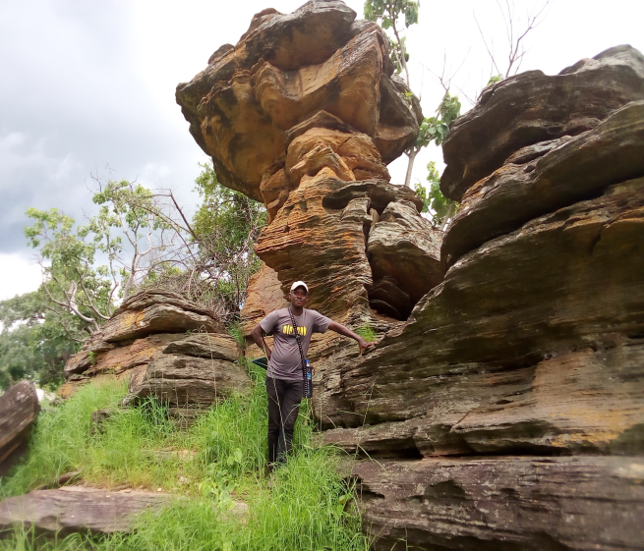
Photo 2: Différentes types de montagne de KELINA

2.2 Description du terrain
2 .2.1 Emplacement-Destination
Situé à 3 km du chef-lieu dans l’arrondissement d’Alédjo, la montagne KELINA est limitée, à l’ouest et au nord par des champs, à l’est par la propriété de madame Flora COQUEREL et au sud par la voie d’accès quittant le village pour le site.
Avec ce différent modèle de collines superposées, la montagne de KELINA procure du plaisir. La diversité des arbres de ce site permet à la population de vivre dans une atmosphère pure non polluée. Son aspect donne un bon confort.
2.2.2Etat des lieux
- Localisation
Il est situé dans l’arrondissement d’alédjo, commune de bassila, dans le village d’Akaradè. La voie d’accès au site est dans un état très dégradé sur environs 50m. La façade principale du site est aménagée avec de la latérite. A l’intérieur des collines de ce site on y retrouve des cascades et des roches.
La nature de ces constituants, leurs proportions et les structures qu’ils forment varient en fonction des matériaux parentaux, du relief, du climat, de la végétation et de l’âge des sols. Différentes solutions peuvent être adoptées en cas de complexité (sol argileux, cavité sous la terre, nappe phréatique…). Déterminer la nature du sol avant l’achat d’un terrain et avant la construction d'une habitation est donc une étape incontournable.
Le site KELINA dispose de différentes formes de superposition de roches qu’on y trouve rarement ailleurs. Ce point fait de ce lieu un site touristique renommé.

Climat
Le site KELINA, comme l’ensemble de la commune de Bassila, est soumis à un climat soudano-guinéen à deux saisons :
• Une saison sèche de Novembre à Mai avec l’harmattan soufflant généralement en décembre et Janvier
• Une saison des pluies de Mai à Octobre
Les mois les plus pluvieux sont Juillet, Août et Septembre (1200 mm). La moyenne annuelle de précipitation est comprise entre 1200 et 1300 mm. Cette moyenne fait de la zone, l’une des plus arrosées au Bénin. En début des saisons de pluies, la région connaît périodiquement le passage d’ouragans soufflant de l’est vers l’ouest.

B. Proposition des plans d’aménagement et de gestion du mont KELINA
La vocation conférée à ce site à travers l’élaboration du plan d’aménagement et est celle destinée essentiellement à l’éco-tourisme.
Les activités planifiées à ce titre sont :
1- Clôture
2- Dortoir
3- Cuisine bar
4- Bancs circulaire
5 Bancs Publics
6- Piscine
7- Salle d’accueil
8- Accès site
9-Caniveaux (60*60)
10-Aménagement du site, forage et l’enseigne
Pour réaliser toutes ces activités un budget de 90 192 300 F Cfa devra être mobilisé
D. Objectif d’aménagement de la grotte
La grotte ou site naturel est un espace terrestre ou marin qui a une importance spéciale pour des peuples ou communauté (UICN, 2012).
Au regard du niveau élevé de la biodiversité de la grotte, par rapport aux zones adjacentes où l’écosystème a été sensiblement modifié par différents types d’utilisation des sols, les gestionnaires poursuivent trois objectifs à travers ce plan d’aménagement et de gestion simplifié :
- Maintenir l’intégrité physique de la grotte;
- Protéger les ressources disponibles dans la grotte;
- Promouvoir l’éco-tourisme.
Le premier objectif vise à sécuriser les limites actuelles de la grotte, par des actions définies dans le présent plan.
A travers le second objectif, les gestionnaires de la grotte expriment leur volonté de mener des activités de conservation et d’amélioration de la biodiversité biologique de la grotte.
Le dernier objectif vise la promotion de l’éco-tourisme.
La grotte, par la diversité biologique qui le caractérise, surtout la présence des animaux sauvages domestiqués, reste un site important qui regorge d’énormes potentialités pour le développement de l’éco-tourisme.

Contribution des touristes

Elle devra fait l’objet d’un arrêté communal. Les taux suivants sont à titre indicatif.

Le taux de contribution payable lors des visites des sites se fera en fonction des catégories ci-après :
- La population de la commune de Bassila : 300 f cfa ;
- Les nationaux : 500 f cfa ;
- Les étrangers : 2000 f cfa.
- Séjour dans les chambres : 5000 fcfa
Les taux cités plus haut ne sont pas figés. Ils sont susceptibles de modification au fur et à mesure de l’amélioration des infrastructures à mettre en place.

Conditions à remplir par les touristes et période touristique
Elles feront l’objet d’un arrêté communal. Toutefois, elles devront prendre en compte les aspects ci-après :
- obtenir la carte de visite du site,
- avoir leurs carnets de vaccination (pour les étrangers) ;
- observer les règles en matière de respect de l’environnement.
- respecter la période d’éco-tourisme qui ne diffère pas de la saison touristique nationale.

III -ETUDE TECHNIQUE DE FS
- Généralités

Le présent devis a pour objet la description des travaux d’aménagement du site. Ces travaux sont répartis sur une superficie de 31. m² et se présente comme suit :

N° | DESIGNATION | U | QUANTITES
1- | Clôture | ml | ff
2- | Dortoir | u | 5
3- | Cuisine bar | u | ff
4- | Bancs circulaire | u | 20
5- | Bancs Publics | u | ff
6- | Piscine | u | ff
7- | Salle d’accueil | u | ff
 |  | u | ff
8- | Accès site | ml | 90
9- | Caniveaux (60*60) | ml | 23
7- | Aménagement du site, forage et l’enseigne | U | ff

- Consistance et exécution des travaux
Les travaux seront réalisés en entreprise générale et comporteront :
1. Travaux préparatoires
2. Terrassement-Implantation
3. Maçonnerie-Béton
4. Etanchéité
5. Revêtement-Enduit
6. Menuiserie, bois et métallique

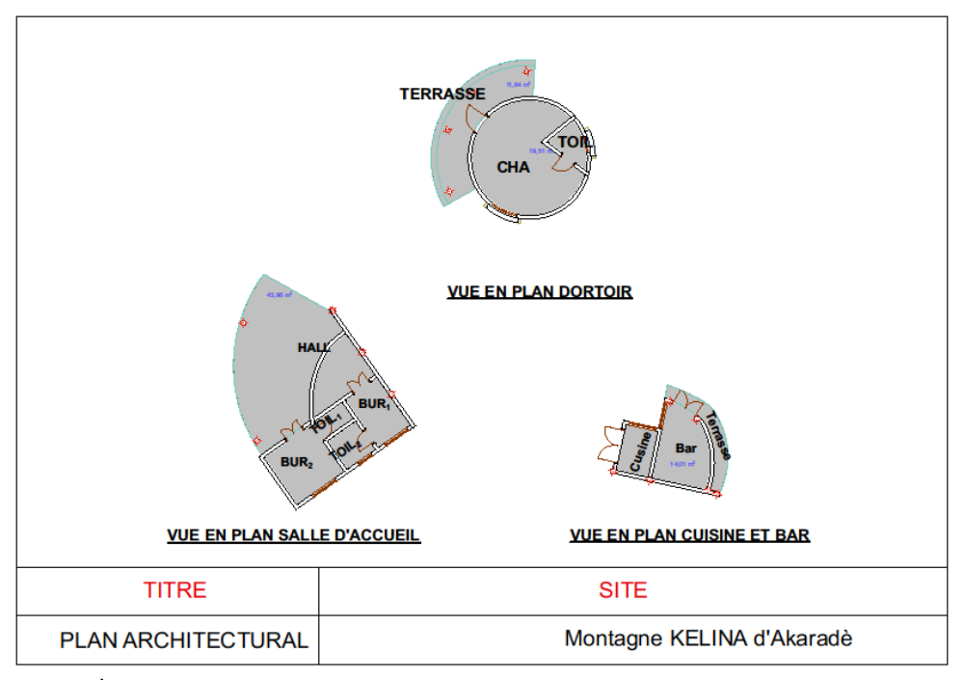

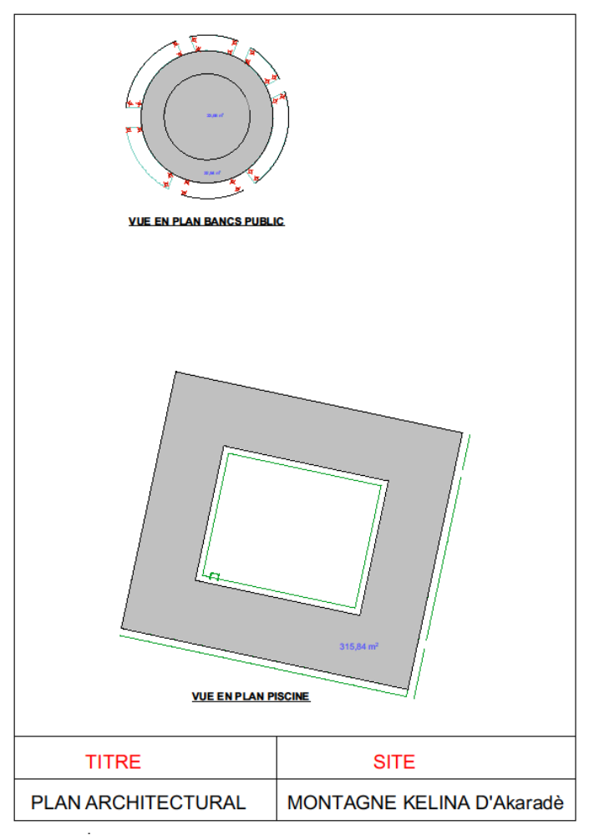

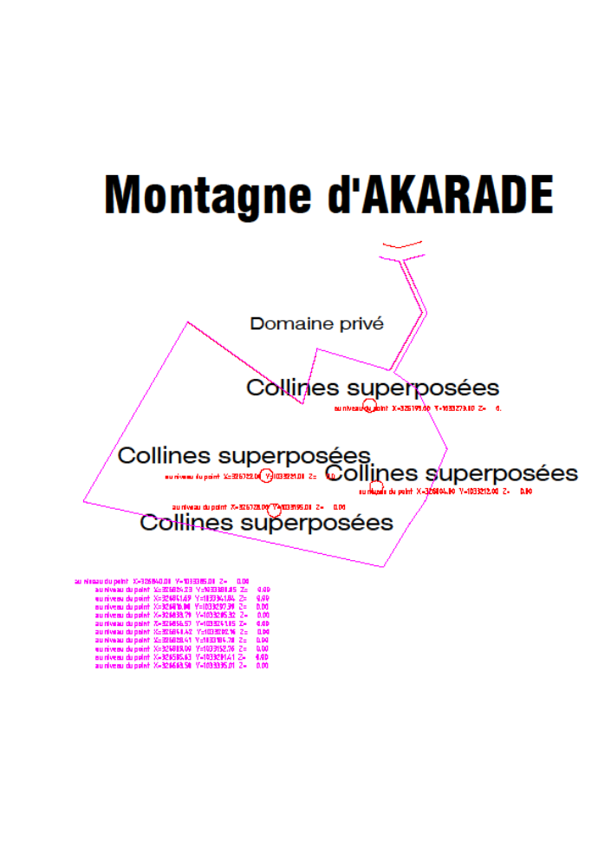

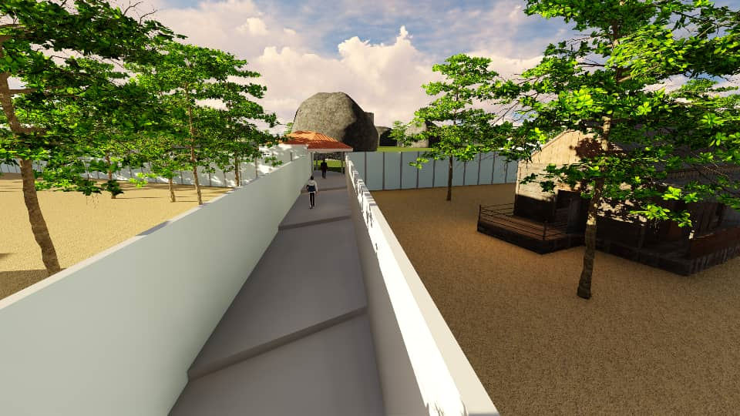

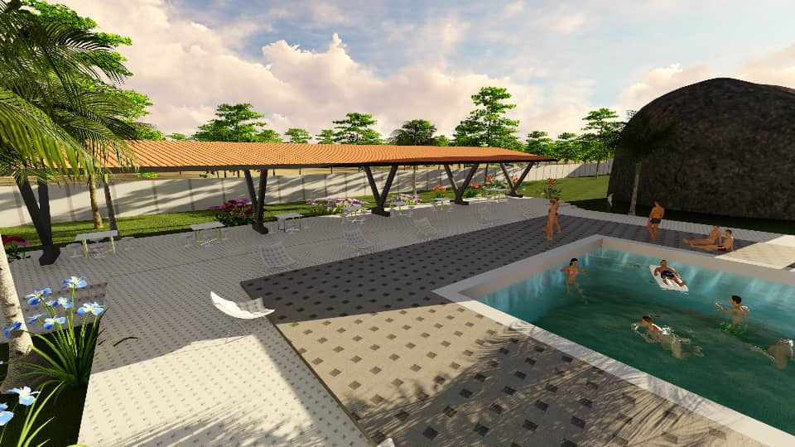

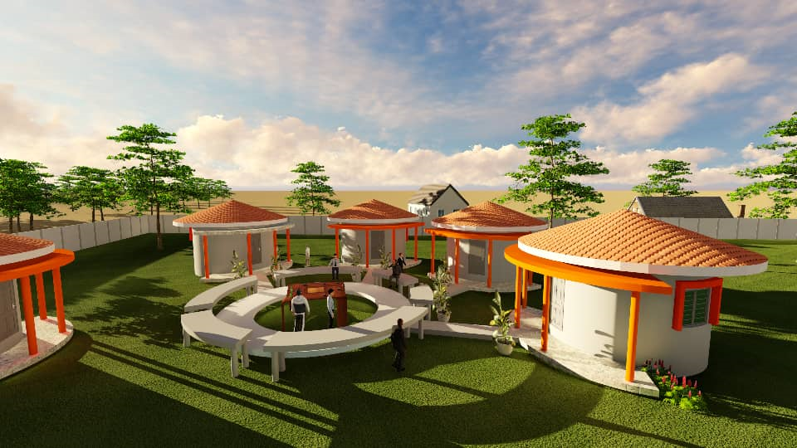

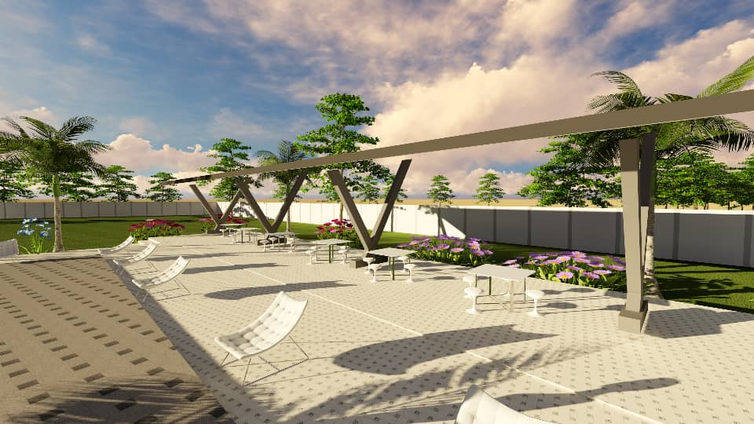

- FICHE SYNOPTIQUE

FICHE SYNOPTIQUE
NOM DU SITE
Situation géographique | Commune | BASSILA | Coordonnées Géographiques | X
Situation géographique | Arrondissemnt | ALEDJO | Coordonnées Géographiques | X
Situation géographique | Village | Akaradè | Coordonnées Géographiques | Y
Situation géographique | Localité | Akaradè | Coordonnées Géographiques | Y
Situation sur la carte
Distance du site à: | Chef-lieu de la commune | 3 Km
Distance du site à: | Chef-lieu d'arrondissement | 3 Km
Distance du site à: | Village | Akaradè
Distance du site à: | Localité | Akaradè
Présentation sommaire du site | Relief
Présentation sommaire du site | Végétation
Présentation sommaire du site | Caractéristique du site
Présentation sommaire du site | Photo d'état des lieux
Résumé de l'historique
Point des éléments d'attrait touristique
Perspective de plan d'aménagement | 